メディカルチェックシート
氏名 生年月日 年 月 日（ 歳） 性別 男 ・ 女
身長・体重 cm kg 競技種目：
ポジション： 練習時間・回数： 時間／日・ 日／週
（１） 既往歴
＊今までに経験したケガを記入（捻挫・腰痛・骨折・靭帯損傷などの整形外科疾患、喘息やアレルギーなどの内科的疾患も含めて記入してください）
時 期 | 内 容
（２） 現病歴
＊現在ケガをしている部位を記入（捻挫・腰痛・骨折・靭帯損傷などの整形外科疾患、喘息やアレルギーなどの内科的疾患も含めて記入してください）
部 位 | 時 期 | 症 状 | 備 考
（３）Static alignment
膝 ：（ O脚 ・ 普通 ・ X脚 ） 横指
足 ：（ 扁平足 ・ 普通 ・ ハイアーチ ）
leg heel alignment ： 回内足 ・ 回外足
（４）Dynamic alignment
- 振り向きテスト（痛み、アーチの状態、etc） ：
- スクワッティングテスト ：

  - 備考

AOYAMA Orthopedic Clinic
（５） タイトネス
 | 検査年月日 | 要注意
① | FFD（指床間距離）（cm） | （－）
② | 腸腰筋 （±） R  （膝上がり） L | （＋）
③ | ハムストリングス(°) R  (SLR or tightness test) L | 70°↓
④ | 大腿四頭筋 （±） R  （踵殿間距離） L | （＋）
⑤ | 下腿三頭筋（°） R  （足関節） L | 10°↓

（６） 圧痛
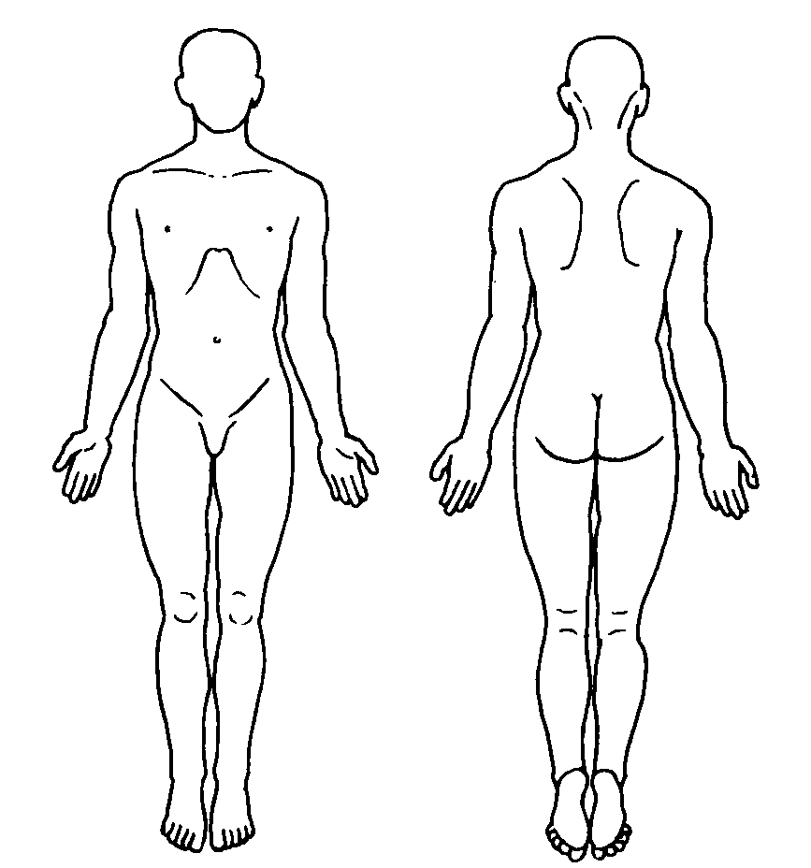 | 検査年月日
 | 肩
 | 肘
 | 腰
 | 膝蓋骨
 | 脛骨粗面
 | 脛骨内側
 | アキレス腱
 | 足関節
 | 足部
※ L / R ※ 腰部は屈曲・伸展時痛も含む
（７）関節弛緩性
・wrist： （ ＋ ，－ ） ・shoulder： （ ＋ ，－ ）
・knee： （ ＋ ，－） ・ankle： （ ＋ ，－ ）
・spine： （ ＋ ，－ ） ・hip： （ ＋ ，－ ）
・elbow： （ ＋ ，－ ）
（８）関節不安定性
・ 肩関節 ：

・ 膝関節 ：

- 足関節 ：
AOYAMA Orthopedic Clinic
＜食事内容チェック＞
名前： 性別： 年齢： 競技：
①食生活は次のどれに当てはまりますか？
（１．肉食中心 ２．野菜中心 ３．魚が中心 ４．バランスよく食べている）

②食物の好き嫌いは多いですか？
（１．かなり多い ２．多い ３．ふつう ４．少ない ５．ほとんどない）
②で１・２と答えた人は実際の内容（好きなもの・嫌いなもの）を記載してください。

③栄養補助食品（プロテイン・ビタミン剤・鉄剤など）など摂取しているものを記載してください。

・その種類は？

・１日に何回摂取していますか？

・１週間に何日くらい摂取しますか？

④摂取する時間帯は、次のどれに当てはまりますか？
１．食前 ２．食中 ３．食後 ４．運動前
５．運動中 ６．運動後 ７．就寝前

⑤睡眠時間は１日平均何時間くらいですか？（およその就寝時間と起床時間も記載してください）
睡眠時間：約 時間 就寝時間： 時 分頃
起床時間： 時 分頃

AOYAMA Orthopedic Clinic

